Entreprise Dischinger SA Rte du Manège 59 1950 Sion

dischinger.sa@dischinger.ch

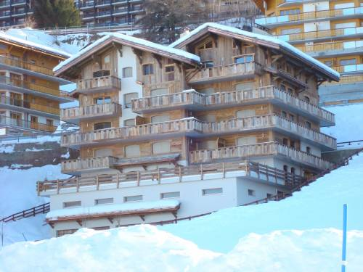
www.dischinger.ch

Différentes références : Couverture pierre

- Jardin de Marie immeuble à Ovronnaz
- Chalet L-Raphael à Verbier
- Résidence Elisabeth à Nendaz

Pour vos projets de construction.

L’équipe de Dischinger SA est un spécialiste dans votre région pour la pose de la pierre.

Nous nous permettons de vous écrire car nous avons vu votre publication de mise à l’enquête. N’hésitez pas à consulter notre site internet www.dischinger.ch ou nous contacter par téléphone.
La comparaison est toujours un excellent investissement.
En espérant pouvoir vous conseiller, veuillez agréer nos meilleurs salutations.

Dischinger Claudy 079 214 13 39
